**Node和Npm的卸载教程**

**一). PC端**

windows卸载比较简单，win7-win8菜单-控制面板-添加与卸载

win10菜单-设置-应用，进行卸载

**二). Mac端**

**通过安装包pkg/包管理器安装的**，卸载方式如下：

sudo rm –rf /usr/local/{bin/{node,npm},lib/node_modules/npm,lib/node,share/man/*/node.*}

sudo rm /usr/local/bin/npm

sudo rm -rf /usr/local/bin/node

sudo rm /usr/local/lib/dtrace/node.d

sudo rm /usr/local/share/man/man1/node.1

sudo rm /opt/local/bin/node

sudo rm /opt/local/include/node

sudo rm -rf /opt/local/lib/node_modules

sudo rm -rf ~/.npm

sudo rm -rf ~/.node-gyp

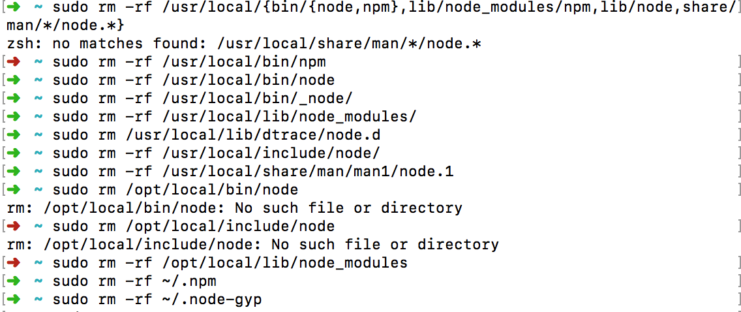

**通过brew工具安装的**，卸载方式如下：

**➜** ~ brew uninstall node

**通过其它方式安装的**，使用脚本卸载，卸载方式如下：

第一步：下载uninstallNodejs文件

第二步：终端输入以下

**➜** ~ cd Downloads/uninstallNodejs-master

➜ uninstallNodejs-master chmod 777 uninstallNodejs.sh

